**김효장_퍼즐_지뢰찾기**

**목차**

**1. 개요** 2

1-1. 퍼즐(Puzzle)이란? 2

1-2. 퍼즐이 아닌 퍼즐게임 3

1-3. 퍼즐게임의 본질과 유저의 퍼즐게임 5

**2. 퍼즐의 범주화** 6

2-1. 범주화 기준 6

2-2. 시각화 6

2-3. 리얼 퍼즐 6

2-4. 페이크 퍼즐 6

**3. 지뢰찾기** 7

# **1. 개요**

## 1-1. 퍼즐(Puzzle)이란?

퍼즐은 본래 아래와 같이 주어진 답의 조각들을 찾아 정답을 완성시키는 것이다.



정답을 찾기 위해 깊이 생각하기도 하고, 문제를 해결하는 능력이나 사고하는 능력이 요구된다.

이 중 예를 들어 사고력을 요구한다고 하자.

여기서 포인트는 ***사고력 등이 요구되는 것이 퍼즐이 아니라 퍼즐을 푸는 것에 이들이 필요한 것***이다.

그렇기 때문에 우리는 오해를 해서는 안된다.

머리를 쓰는 게임이라도 퍼즐 게임이 아닐 수 있다.

## 1-2. 퍼즐이 아닌 퍼즐게임

퍼즐게임의 조건으로는 정답이 존재하고, 그 길이 명확하다는 것이다.

하지만 이를 충족하지 않지만 우리가 흔히들 퍼즐게임이라고 부르는 게임들이 있다.

예를 들면 아래와 같다.

- 액션퍼즐패밀리

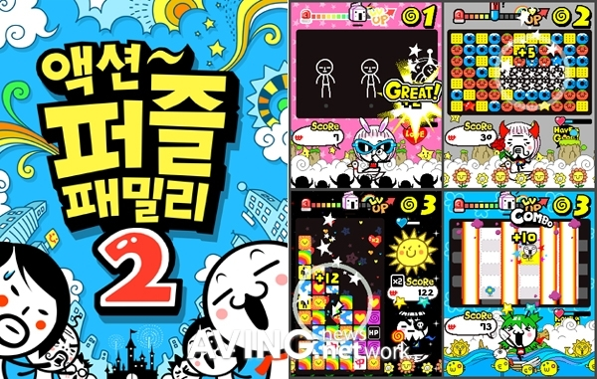

우선 이 액션퍼즐패밀리라는 게임은 미니게임들을 모아둔 게임이다.

하지만 이 미니게임들은 정답을 존재하는 것이 아닌 하나하나의 작은 조건들을 풀어나가는 형식이라 퍼즐이라고 보기 힘들다.

이처럼 액션 퍼즐이라고 불리는 장르의 게임들은 대부분 퍼즐요소를 갖고 있지 않다.

- 애니팡

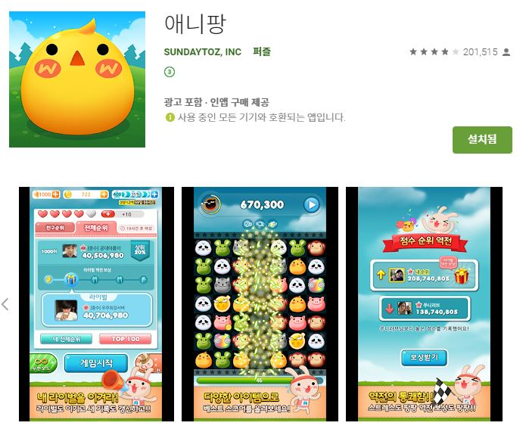

애니팡도 정답을 찾는 퍼즐보다는 조작감을 중요시하는 액션에 가깝다.

하지만 스토어에서 퍼즐로 등록 되어있는 것을 볼 수 있다.

이처럼 액션퍼즐게임들은 대부분 액션에 가깝고, 퍼즐과는 거리가 멀지만 퍼즐게임이라고 말한다.

## 1-3. 퍼즐게임의 본질과 유저의 퍼즐게임

위에서 말했듯이 정의된 퍼즐게임의 본질은 **“정답이 존재하고 찾아내는 게임”**이다.

하지만 유저들에게 “그것은 퍼즐게임이 아니에요!”라고 말해도 납득하지 않을 것이다.

납득시킬 필요도 없을 것이다.

본질로 이해하면 개발자 입장에서 게임 요소를 파악하기 쉬울 것이다.

유저의 입장에서 본다면, 유저가 생각하는 퍼즐게임도 하나의 장르라고 칭하는 것이 맞다.

하지만 유저의 입장에서 모두 포용하게 된다면, 어떤 게임도 퍼즐이라는 장르가 될 수 있기 때문에 이를 명확하게 구분하기 위해서 정확한 분류가 필요하다.

그래서 이 둘을 아래에 간단하게 구분 짓고 다음 챕터에서 범주화를 진행할 것이다.

|  |  |  |
| --- | --- | --- |
| **분류** | **설명** | **특징** |
| 명확한 퍼즐게임  (리얼 퍼즐) | 정답이 존재하고 찾아내는 게임 | - 정답이 존재한다.  - 다시 플레이해도 정답에 도달하기 위해서는 같은 과정을 거친다. |
| 유저들의 퍼즐게임  (페이크 퍼즐) | 머리를 사용하거나, 주어진 상황을 풀어내야하는 게임 | - 정답의 존재여부가 확실치 않다.  - 매번 플레이마다 다른 상황이 펼쳐질 수도 있다.  - 타일형태로 진행하는 경우 퍼즐이라는 인식을 쉽게 받는다.  - 액션장르와 혼용해서 자주 사용한다. |

# **2. 퍼즐의 범주화**

## 2-1. 범주화 기준

***정답이 존재하는 가?***

## 2-2. 시각화

## 2-3. 리얼 퍼즐

## 2-4. 페이크 퍼즐

# **3. 지뢰찾기**